„KOLORY LATA –ZIELONY”

1. „Kolory” – zabawa z piłką w kole. Dziecko stoi naprzeciwko rodzica, który mówi nazwę dowolnego koloru, rzucając jedno­cześnie piłkę do dziecka. Dziecko łapie piłkę i odrzuca ją do rodzica również wymieniając jakiś kolor. Jeśli rodzic powie: *czarny* – dziecku nie wolno złapać piłki. Jeśli to zrobi – daje fant. Na koniec zabawy fanty są wykupywane – dziec­ko musi wykonać zadanie wymyślone przez rodzica i na odwrót.
2. „Muzykalne kolory” – zabawy muzyczne.

Gramy gamę – dzieci kucają i śpiewają wiersz na melodię gamy: *Wcho-dzi ko-tek co-raz wy-żej* i pomału wstają aż na palce. Następnie robią do­kładnie to samo, ale zaczynają od wysokich dźwięków i schodzą w dół: *Scho-dzi ko-tek co-raz ni-żej*.

(Jeżeli posiada ktoś dzwonki - cymbałki to dziecko może grać jednocześnie śpiewając).

1. „Tropem kolorów” – zabawa twórcza. Rodzic zadaje dzieciom zagad­kę: *Jaki kolor dziś tropimy? Ma go żaba, ukrył się w liściach, widać go w trawie.* Następnie dzieci wybierają spośród kartek papieru kolorowego kolor zielony.
2. „Zielony” – zabawa ruchowa orientacyjno-porządkowa. Dzieci chodzą po sali w rytmie piosenki: <https://www.youtube.com/watch?v=aybyEFc4Ais>. W czasie przerwy w muzyce szybko szukają koloru zielonego i dotykają go palcem. Mówią, czy jest to kolor jasnozielony, czy ciem­nozielony. Gdy muzyka powraca dzieci znowu maszerują.
3. „Zielone zagadki” – rozwiązywanie zagadek Arkadiusza Maćkowiaka. R. mówi zagadki. Dzieci rysują ich rozwiązania, np.

Bardzo boi się bociana,

Z kumkania jest bardzo znana.

Gdy ją w bajce się całuje,

Wygląd księcia uzyskuje. (*żaba*)

To roślina popularna oraz bardzo zdrowa.

Ukiszona bywa w beczce – pyszna, wyborowa.

Jeszcze dodam, że jej głowa jest cała zielona.

To już koniec podpowiedzi – zagadka skończona. (*kapusta*)

1. „Raz, dwa, trzy, żaba patrzy…” – zabawa ruchowa. Dzieci stoją po jednej stronie pokoju, a rodzic po drugiej, odwrócony plecami do dziecka, i mówi wyliczankę: *Raz, dwa, trzy, żaba patrzy..*. W tym czasie dziecko biegnie do niego. Na koniec, jak skończy mówić wyliczankę, odwraca się do dzieci, a ono staje w bezruchu. Gdy dziecko dojdzie do R., następuje zmiana ról.

DO WYBORU:

1. Bardzo przygotować dzieciom koła potrzebne do wykoannia żaby.

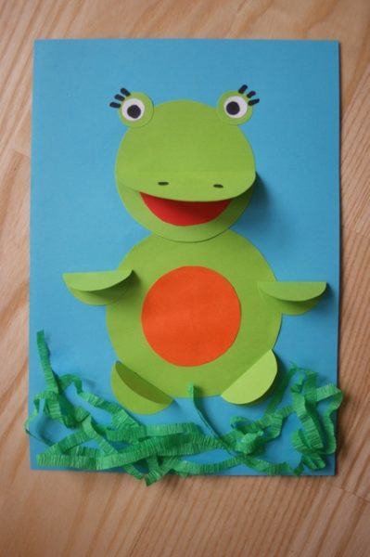

1. Proszę wydrukować na zielonej kartce, a dzieci proszę o wycięcie i sklejenie. Język proszę pokolorować na czerwono lub odrysować na czerwonej kartce.

MIŁEJ ZABAWY! ☺

